


AVIS AUX GOURMANDS!!

Une vente de chocolats est organisée par l'école,
c'est l'occasion de préparer Noël en faisant profiter nos enfants.

Des chocolats de qualité supérieure fournis par la boulangerie du Theil .
12 chocolats différents panachés dans chacun des produits.
Locaux, artisanaux et délicieux...

Plus besoin de courir les magasins, on s'occupe de tout!
Les chocolats seront à récupérer à l'école le 17 ou le 18 décembre.

Plusieurs présentations sont disponibles:

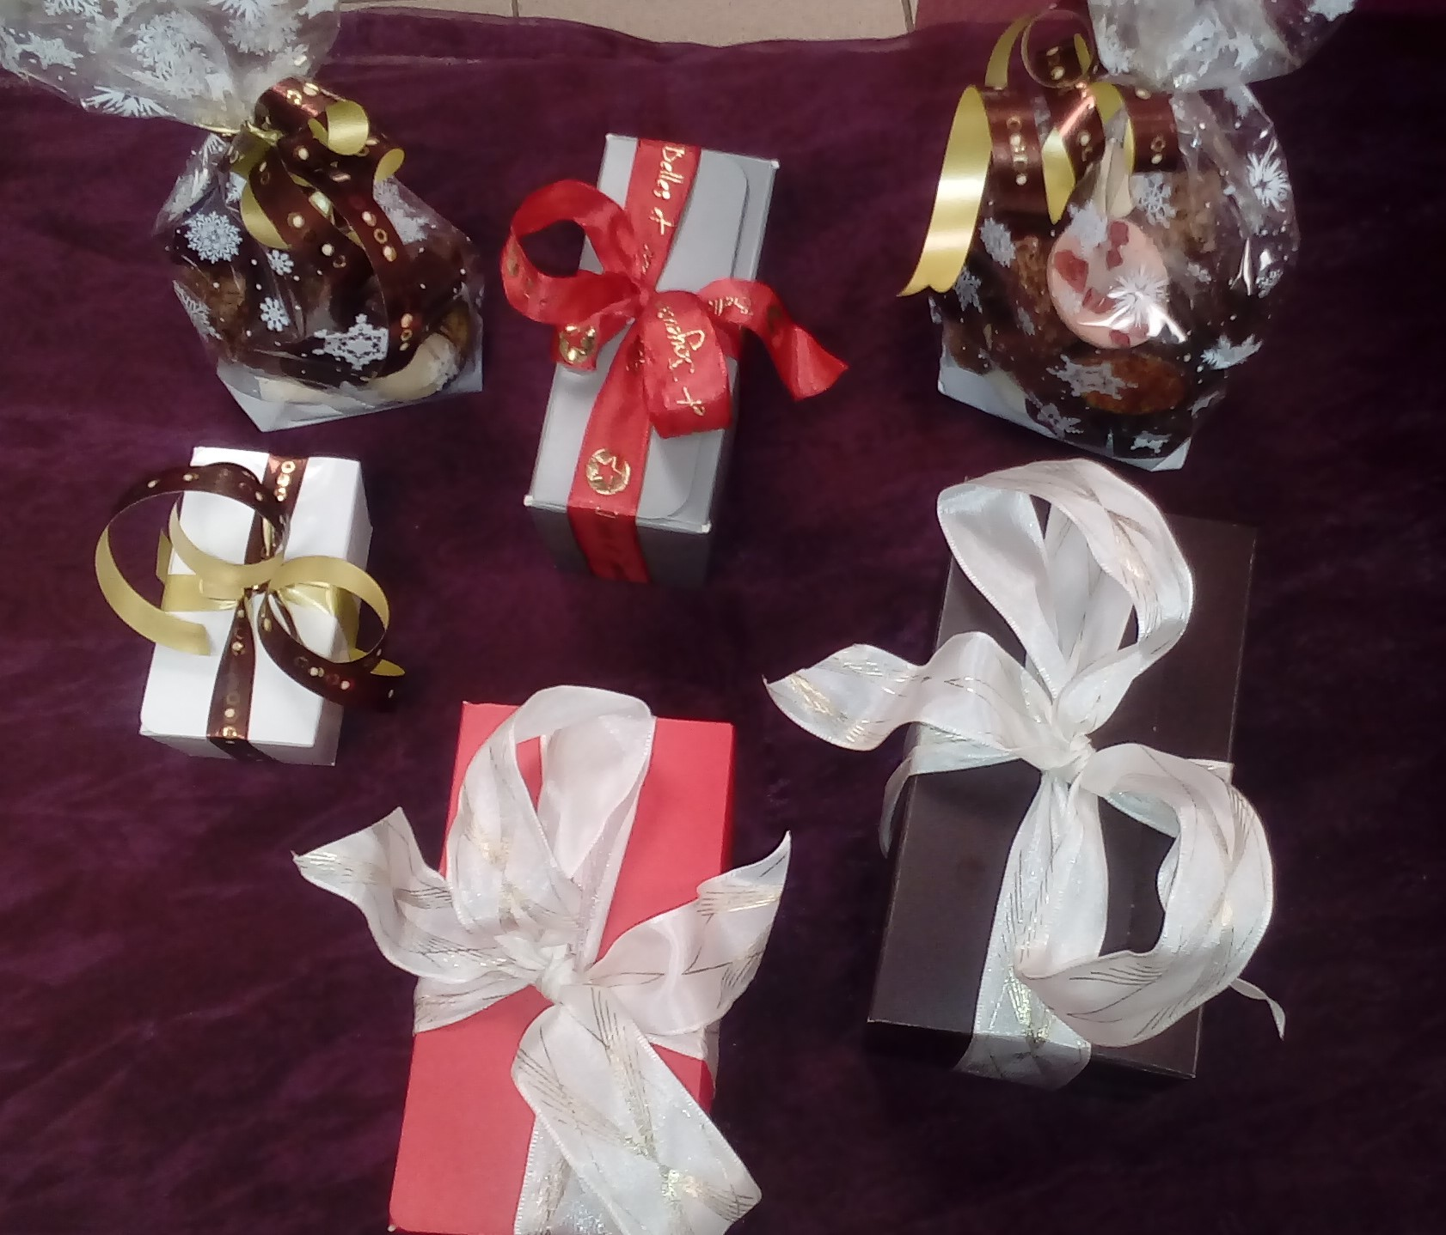
- le sachet de 100 g = 8€
- le sachet de 200 g = 12,20€
- le ballotin de 125 g = 8,70€
- le ballotin de 250 g = 17,50€
- le ballotin de 375 g = 26€
- le ballotin de 500 g = 34,50€

Les bons de commande, ainsi que les règlements
sont à retourner à l'école au plus tard le 4 décembre.

Les bénéfices serviront à financer
les projets ou sorties futures,
alors n'hésitez pas en faire profiter votre entourage!

Merci à tous pour votre participation.

Voici les 12 parfums gourmands:
- P'tit grain de sel (chocolat noir)
- Grand Marnier
- Crême brulée
- Coeur noisette
- Tanzanie (chocolat noir)
- Rose des sables (chocolat au lait)
- Dame framboise
- Palet fourré menthe
- Palet fourré noisette
- Palet fourré fraise
- palet fourré citron
- Framboise chocolat blanc

-------------------------------------------------------------------------------------

Bon de commande

- le sachet de 100 g = 8€ x ______ = ________
- le sachet de 200 g = 12,20€ x _______ = ________
- le ballotin de 125 g = 8,70€ x _______ = ________
- le ballotin de 250 g = 17,50€ x _______ = ________
- le ballotin de 375 g = 26€ x _______ = ________
- le ballotin de 500 g = 34,50€ x ________= ________

Soit un règlement total de : ________________ €

(espèces ou chèque à l'ordre de
l'Amicale de l'Ecole Publique du Theil de Bretagne)

